**Rozvoj dynamickej sily dolných končatín u lyžiarov**

**Prvý zo série článkov o tréningu dolných končatín lyžiarov. Pôvodne bol článok zameraný na kondičnú prípravu pretekárov, môžu sa z neho poučiť aj hobby lyžiari. Rozvoj sily u lyžiarov je dôležitý z dvoch hľadísk: na jednej strane ako prevencia zranenia a na druhej strane na zvyšovanie výkonnosti. My sme sa zamerali na rozvoj dynamickej sily dolných končatín.**

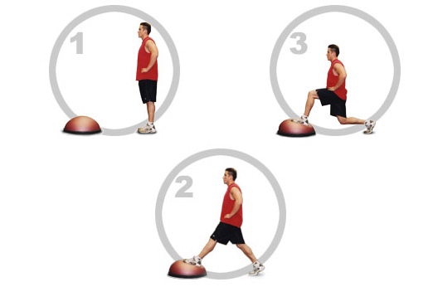

Silu počítame medzi najdôležitejšie schopnosti lyžiara. Sila svalov v značnej miere podmieňuje rýchlosť pohybov a má dôležitú úlohu aj pri športovej činnosti s nárokmi na vytrvalosť a obratnosť. Bez dostatočnej úrovne sily nie je možné spravidla si osvojiť športovú techniku a prejaviť v potrebnej miere aktívnu ohybnosť. Silu považujeme jednoducho za základnú charakteristiku každej pohybovej činnosti. Hovoríme o troch druhoch sily:

**1. Výbušná sila**

**2. Dynamická sila**

**3. Statická sila**

**Faktory sily: výbušná, dynamická a statická sila**

**Výbušná sila**je schopnosť vyvinúť maximálnu silu pri jednom, alebo krátkej sérii explozívnych aktov. Prejavuje sa pri prekonávaní odporov, ktoré nedosahujú hraničné hodnoty, s maximálnym zrýchlením.

**Dynamická sila**je schopnosť prejavovať svalovú silu opakovane alebo plynule. Predpokladaný odpor ani zrýchlenie nedosahujú hraničné hodnoty. Faktor je generalizovaný na svalovú skupinu horných a dolných končatín a zdá sa, že určitú autonómiu ma svalstvo trupu.

**Statickú silu**charakterizujeme ako maximálnu silu, ktorú môže človek vyvinúť v priebehu krátkeho časového úseku. Faktor je generalizovaný na svalstvo ruky, paže, chrbta a dolných končatín (na flexory a extenzory). V pohybovej činnosti lyžiara sa v prevažnej miere uplatňuje dynamická sila antigravitačných svalových skupín v prekonávajúcom – miometrickom režime práce svalov. Pri dokončení oblúka alebo pri doskoku vplyvom silného preťaženia dochádza tiež k ustupujúcemu – pliometrickému režimu práce svalov. Rozsah pohybov v jednotlivých segmentoch tela je pritom rôzny. Najväčšia amplitúda pohybov je v tzv. lyžiarskych kĺboch – v členkovom, ale najmä v kolennom a bedrovom zhybe.

Dynamická sila sa prejavuje i v mnohonásobnom opakovaní niektorých pohybových činností, napr. oblúkov. V slalome, ktorý má 60-70 bránok, musí pretekár vykonať rovnaký počet oblúkov. Opakovanie oblúkov vyžaduje dynamickú silu. Dôležité je pri mnohonásobnom opakovaní oblúkov, aj keď tieto nie sú rovnaké, aby pretekár vykonával pohyby v určitom rytme, t.j. aby pravidelne striedal napätie s uvoľňovaním svalovej činnosti.

Výbušná sila sa prejavuje najmä u vystieračov predkolenia na akcentovanie pohybu, napr. pri odraze z hrán v zrýchľovanom oblúku, pri odraze na terénny skok alebo predskok.

Statická sila sa prejavuje prevažne pri udržiavaní všetkých druhov zjazdových postojov. Tieto sú charakteristické pre športovú disciplínu zjazd.

**Široká škála prejavu silových schopností lyžiara – zjazdára sa prejavuje na týchto najdôležitejších svalových skupinách:**

**a.) Dolné končatiny** sú v priamom kontakte so snehovou podložkou. Zmeny smeru zjazdu či udržiavanie rovnováhy pri priamom zjazde robí lyžiar v prvom rade pohybom dolných končatín. Pohybovú činnosť pritom prevažne vykonávajú extenzory predkolenia, flexory nohy a svalstvo bedrového pletenca.

**b.) Trup** má značnú hmotu a v priebehu pohybu tela aj veľkú zotrvačnosť. Tvorí oporu pre dolné končatiny, ktoré sú zavesené pod trupom. Pohyby trupu v zjazdovom lyžovaní pôsobia aj ako kompenzačný činiteľ pri udržiavaní rovnováhy. Do činnosti sú najviac zapojené extenzory trupu, brušné svalstvo a svalstvo bočnej strany trupu.

**c.) Horné končatiny** zväčša kompenzujú stranu rovnováhy a pri oblúkoch zapichnutím palice navádzajú rytmus pohybu. Pohybovej činnosti sa zúčastňujú hlavne: svalstvo ramenného pletenca a extenzory predlaktia.

Silový tréning má vedľa možného efektu zvyšovania výkonu taktiež úlohu zvyšovať odolnosť proti úrazom. Pri lyžovaní častejšie pôsobí enormne veľká sila na aktívny a pasívny pohybový aparát. Správne zameraným silovým tréningom môžeme predísť možným poškodeniam.

Ako najviac zaťažované a trénované svalové skupiny môžeme označiť svalstvo dolných končatín, sedacie svalstvo a svalstvo trupu. Silu môžeme trénovať aj s mládežou, odporúča sa pracovať vlastnou telesnou hmotnosťou.

**Rozvoj dynamiky dolných končatín**

V zjazdovom lyžovaní sú dôležité všetky zložky športovej prípravy. Zameriame sa na špecifickú časť – rozvoj dynamiky dolných končatín s využitím balančných plošín, cviky s vlastnou váhou a so záťažou.

Respondent  je vo veku 17 rokov, muž, aktívny pretekár v zjazdovom lyžovaní.  V rámci 6-týždenného tréningu sme zaradili okrem špeciálnych tréningových jednotiek aj kompenzačné cvičenia, uvoľňovacie cvičenia, posilňovanie hornej časti teľa a trupu.

Zostavili sme tri varianty tréningovej jednotky A, B a C, so stupňujúcou sa záťažou, náročnosťou cvikov a koordinačnou zložitosťou. V tréningových jednotkách sú zaradené imitačné cvičenia zo zjazdového lyžovania. Cvičenia sme zamerali komplexne na silu dolných končatín, ako aj na jednotlivé svalové skupiny a zvlášť na pravú a ľavú nohu aby sme zistili prípadne svalové disbalancie a mohli ich vhodnými cvičeniami napraviť.

Z balančných pomôcok sme využili najmä balančnú plošinu bosu. Pri každom cviku si musíme optimálne nastaviť vzdialenosť dvoch bosu od seba. Dôležité je správne technické prevedenie daného cviku. Musíme si dávať pozor najmä na:  koleno nesmie ísť pred špičku, spevnenie celého tela, pohľad dopredu atď.

Variant A tréningu dolných končatín

**Drep s výskokom 3 x 12**

**Výstupy na lavičku s veľkou činkou 3 x10**

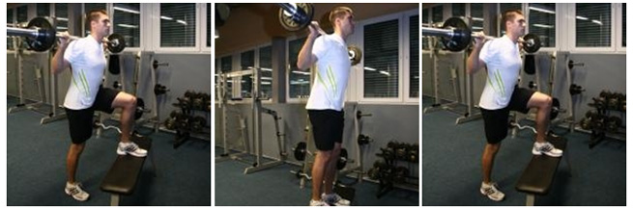

**Krok 1**  
Postavíme sa k dostatočne stabilnej lavičke s jednou nohou na nej. Trup vystretý a činka pohodlne položená na horných trapézoch. Do pohybu vás uvádza noha ktorá je na lavičke. Spodnou nohou sa neodrážame. Noha na ktorej sa dvíhame smerom hore, je pohyb dynamicky.

**Krok 2**  
V hornej polohe nepracujúcu nohu len priložíte k nohe na lavičke, neprenášate na ňu záťaž. Počas výstupu vydychujete.

**Krok 3**  
Do spodnej polohy sa dostávame aktívnym odporom nohy, ktorá je neustále na lavičke. Po krátkej prestávke opakujeme cvik. Smerom dole sa nadychujeme.

**Výpad vpred na bosu, výpad z bosu 3 x 12**

**Krok 1**  
Postavíme sa približne na vzdialenosť meter od stredu bosu. Telo je vo vzpriamenej polohe v stoji spojnom. Pohyb začíname výpadom na bosu.

**Krok 2**  
V spodnej polohe sa ocitneme vo výpade. Dvíhame sa do hornej polohe, ale nevraciame sa späť do úvodnej polohy ale prekročíte zadnou nohou bosu.

**Krok 3**  
Prekročením bosu zadnou nohou sa dostávame opäť do polohy no výpade, teraz však v pozícii za bosu. Pohyb dokončíte prinožením nohy zadnej nohy k prednej. V tejto polohe sa otočíme o 180 stupňov a vykonáme sériu výpadov do štartovacej polohy.

**Zo stoja spojného výpad vzad jednonožne s jednoručkami 3 x 12 – 5 kg**

**Preskoky vo výpade na dvoch bosu 4 x 16**

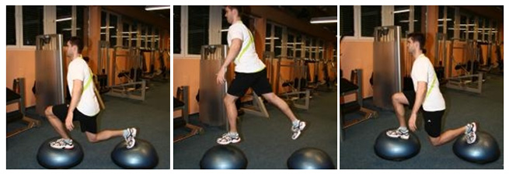

**Krok 1**  
Úvodná poloha je vo výpade na oboch bosu. Vzdialenosť medzi bosu je približne 40- 50 cm. Váha tela je prevažne na prednej nohe.

**Krok 2**  
Odrazom sa dostávate do výskoku. Vo výskoku dochádza k výmene pozícii nôh.

**Krok 3**  
Po výmene nôh dopadáte na obe bosu a po stlmení dopadu sa plynule dostávate do ďalšieho odrazu.

**Výskok s rotáciou na bosu o 180 stupňov 3 x 12**

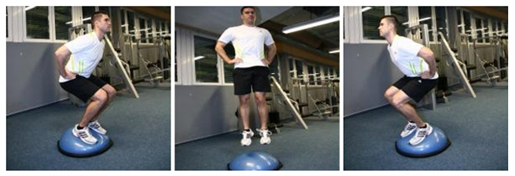

**Krok 1**  
Stojíme v stoji spojnom na bosu. Ruky sú v bok respektíve voľne vedľa tela. Základná poloha v podrepe.

**Krok 2**  
Odrazom z podrepu na bosu sa dostávame do výskoku a zároveň dochádza k rotácii trupu.

**Krok 3**  
Dopadáme na bosu. Poloha tela sa zmenila približne o 180 stupňov. Plynule po stlmení dopadu sa dostávate do ďalšieho výskoku s rotáciou a výmenou polohy na bosu.

**Slalomové skoky z jednej bosu na druhú s malým medicinbalom 4 x 20**

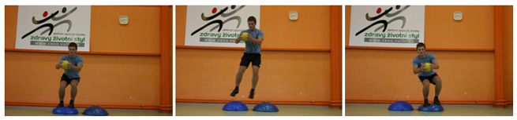

**Predkopávanie 3 x 12**

**Zakopávanie 3x 15**

**Lyžiarsky trenažér 3 x 15 s**

